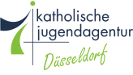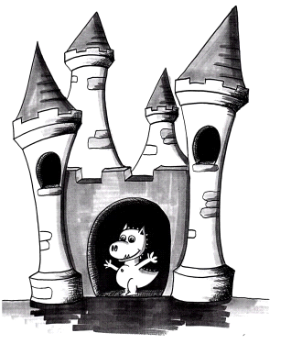
OGS Burg Hackenbroich

Çokdillilik konzepti

Biz OGS olarak farklı ülkelerden ve uluslardan çocuklara bakıyoruz. İşimizi heyecan verici kılan tam da bu çeşitliliktir ancak dilsel etkileşimde de büyük bir zorluk oluşturmaktadır. Bir ekip olarak, Almanca'yı diğer dillerde OGS'de de yazılı olarak tanınabilir kılmak için yola çıktık. Örneğin, çocuklar kendileri için önemli olan bilgileri altı farklı dilde çocuk bilgi duvarından okuyabilirler. Tuvalet de farklı dillerde işaretlenmiştir. Büyük OGS koridorumuzu bir çok dilde tasarladık.
Ayrıca tatilerde çokdillilik üzerine proje çalışması sunuyoruz. Örneğin geziler düzenleyerek (bir Hindu tapınağını Jüchen'de ziyaret ediyoruz veya Krefeld'de Abraham evini), caterer öğle yemeğini farklı uluslardan uyarlıyor ve değişik el sanatları yapıyoruz, değişik oyunlar oynuyoruz. Üzerine bilgi edindiğimiz ülkeler hakkında tartışıyoruz.
Böylece çocuklar dil ile bağlantılı farklı ülkeleri ve kültürlerini tanırlar.

